M2 Séance du 26 février 2025
Arnaud Sigrist

Épreuve sur dossier
Thème : « Comment expliquer l’engagement politique dans les sociétés démocratiques ? »
Niveau : Terminale, enseignement de spécialité SES

Programme :
- Comprendre que l’engagement politique prend des formes variées (vote, militantisme, engagement associatif, consommation engagée).
- Comprendre pourquoi, malgré le paradoxe de l’action collective, les individus s’engagent (incitations sélectives, rétributions symboliques, structure des opportunités politiques).
- Comprendre que l’engagement politique dépend notamment de variables sociodémographiques (catégorie socioprofessionnelle, diplôme, âge et génération, sexe).
- Comprendre la diversité et les transformations des objets de l’action collective (conflits du travail, nouveaux enjeux de mobilisation, luttes minoritaires), des acteurs (partis politiques, syndicats, associations, groupements) et de leurs répertoires.

Les OA 3 et 4 sont attendus dans la réalisation de ce dossier.


Source : Sciences sociales, Collectif, Sirey,2015
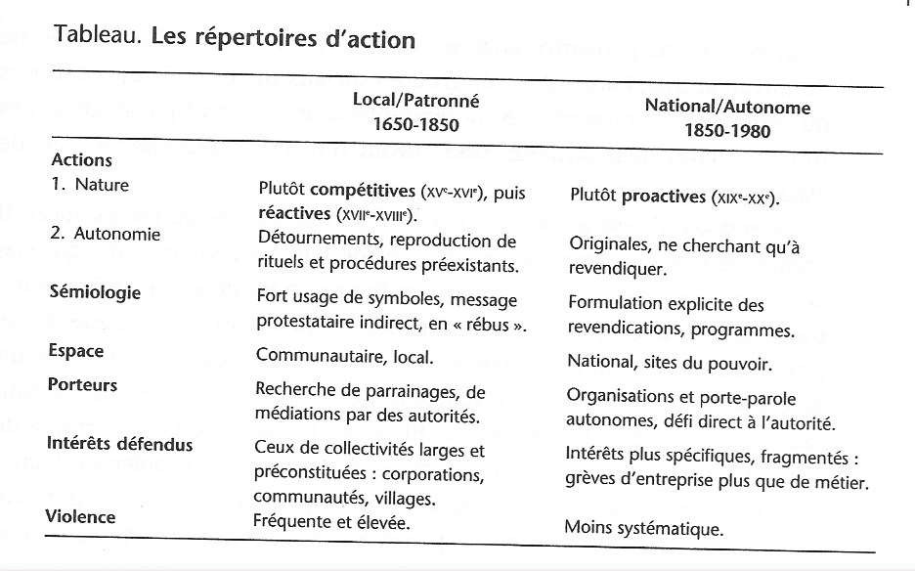
Source : Nouveau manuel de science politique, Collectif, La Découverte, 2009





Source : Nouveau manuel SES Terminale, La Découverte, 2007

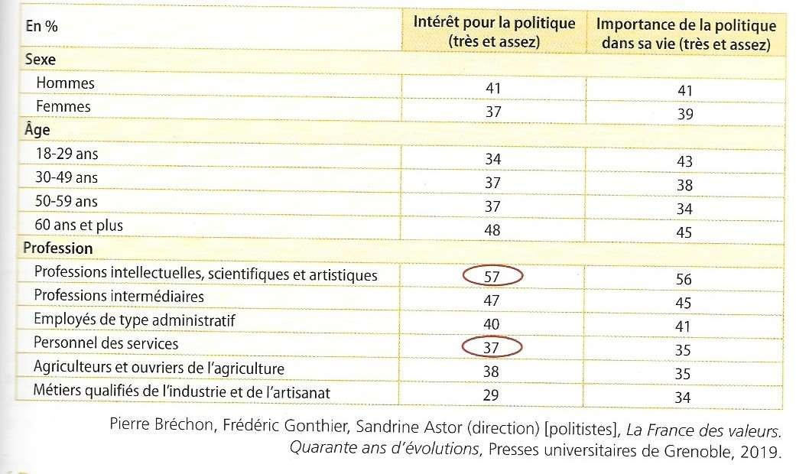
Source : Terminale SES, Hachette,2024

Document 4
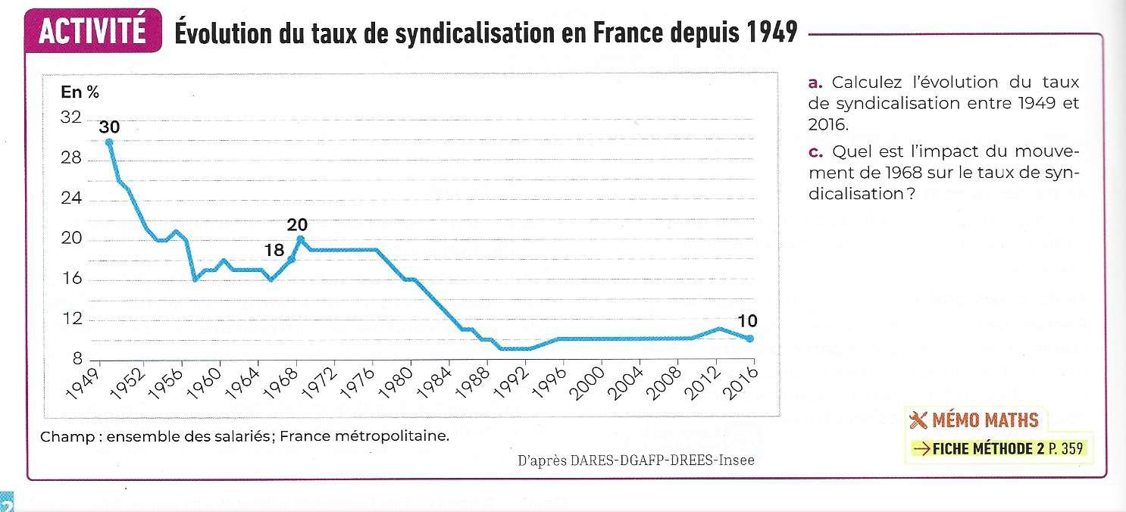

Source: SES Terminale, Nathan, 2020


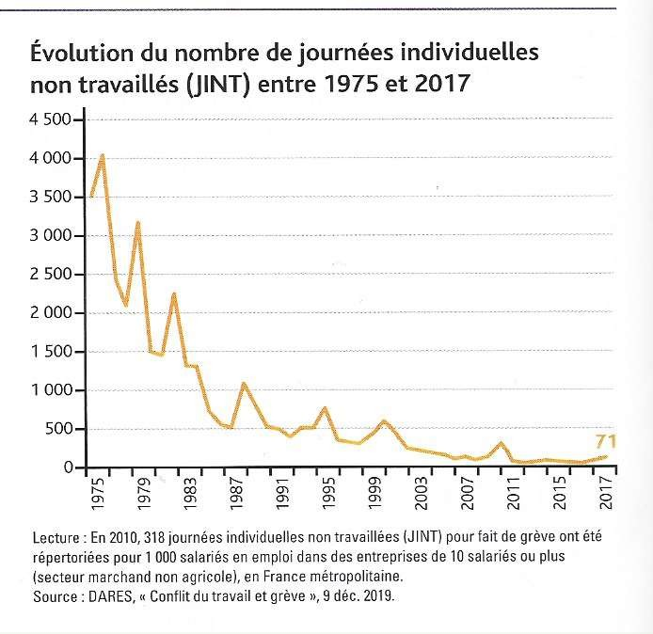
Source : SES Terminale, Hatier, 2020



Source : SES Terminale, Magnard, 2020

Document 7


Source SES Terminale, Hachette, 2024

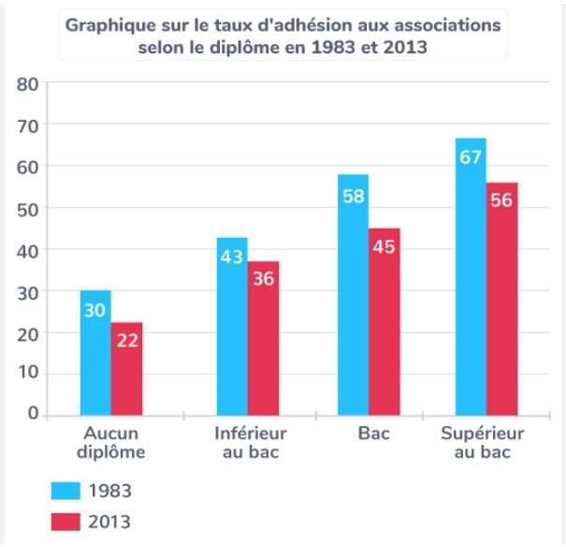

Source : www,kartable/ressources/ses

Document 9


Source : SES Terminale, Margnard, 2020

